2211290 姚知言 数据可视化
实验3
Part 1：
- 分享链接
https://c.datav.run/share/creation/a01ee09f7bc48e339035911f82ae039f?#《南开大学b站官号运营情况分析》
*最后展示效果基于链接有部分调整，以运行截图为准
- 运行截图

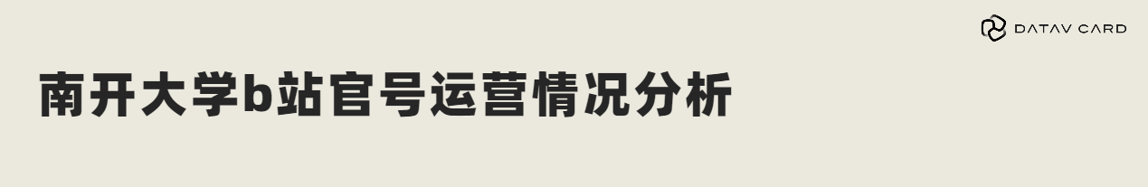
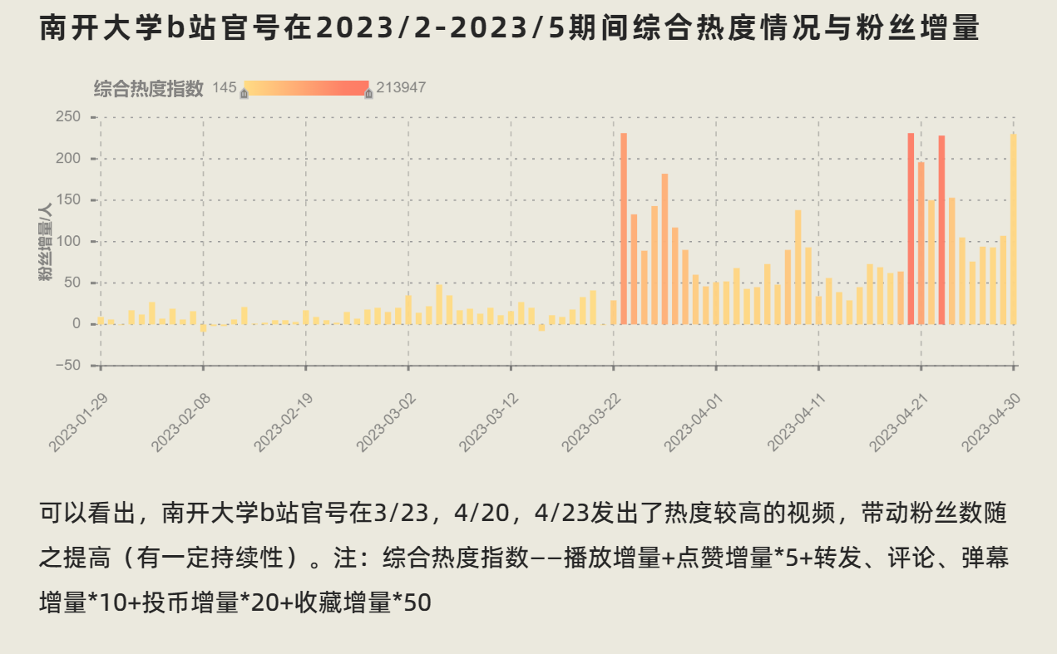
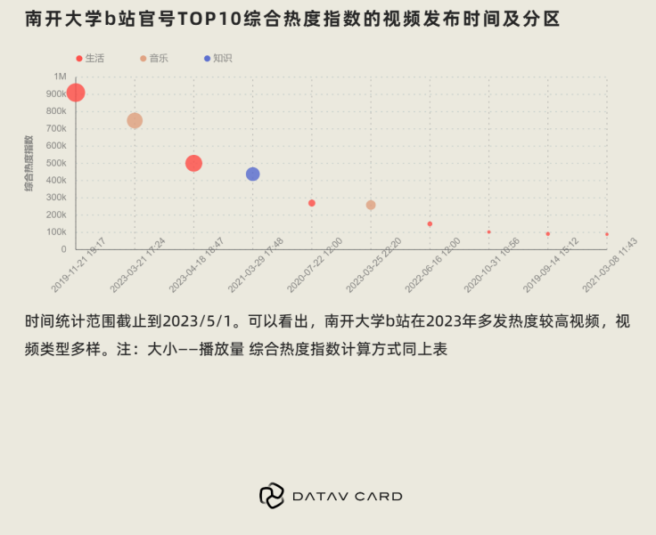

Part 2：
- 分享链接
https://c.datav.run/share/creation/407f9af951ac3cb878630958ba676499?#《我的日常时间安排》
*最后展示效果基于链接有部分调整，以运行截图为准
- 运行截图

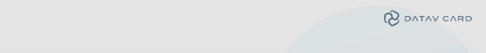
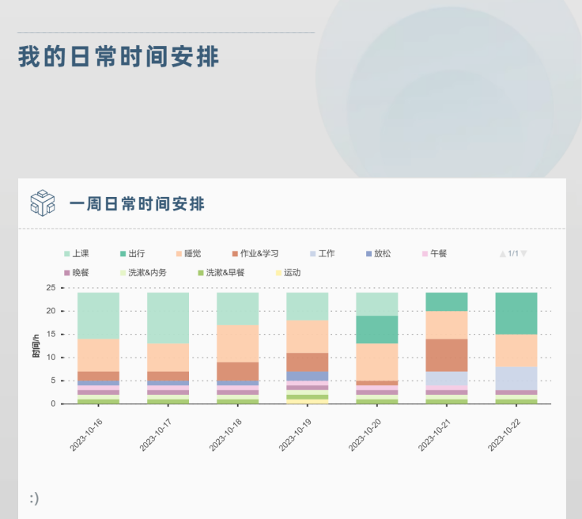
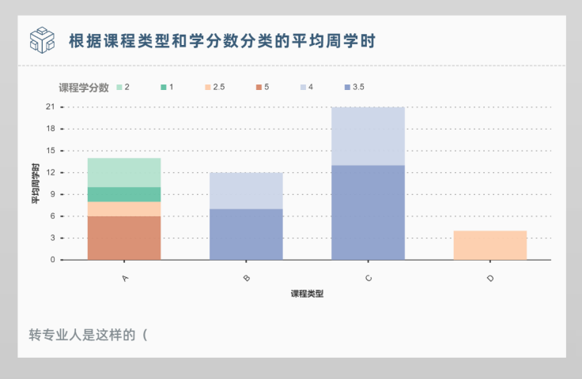


Part 3：
- 分享链接
https://c.datav.run/share/creation/462a39be0e9349f2245fca5b3968b0ac?#《疫情对中国的影响》*最后展示效果基于链接有部分调整，以运行截图为准
- 运行截图


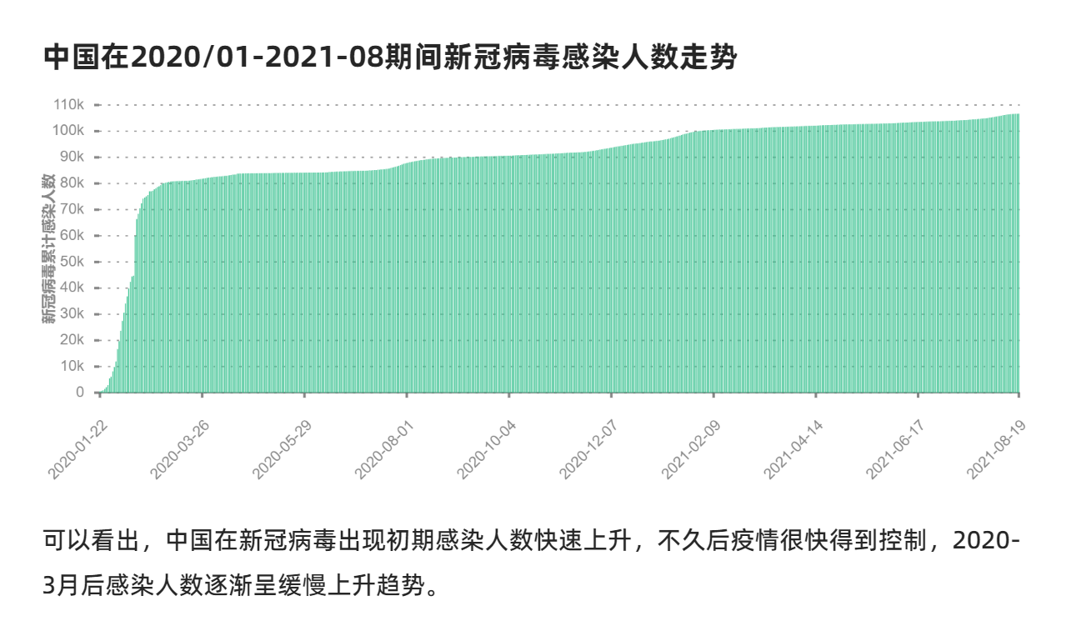
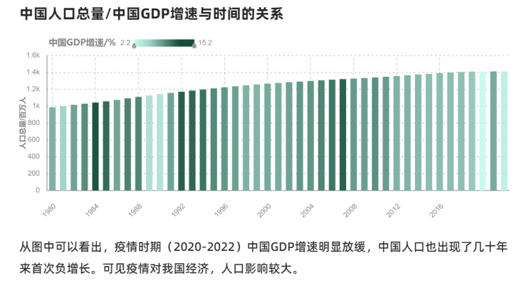
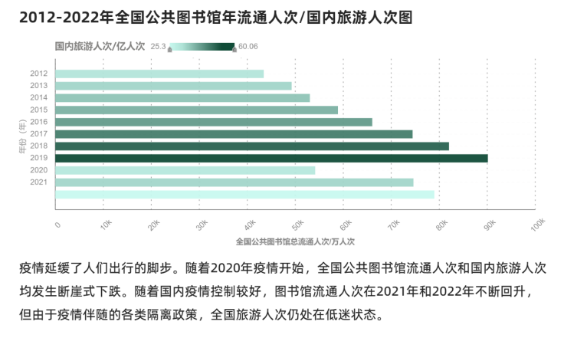


Part 4：
- 分享链接
https://c.datav.run/share/creation/ad7bad895f1cd36930157d937b2083e0?#《天津市2023年10月天气情况》
- 运行截图

